ЛАБОРАТОРНАЯ РАБОТА №14

Дисциплина: Программирование на PHP.

Преподаватель: Рашидинов Дамир Рашидинович.

Выполнил: Назаров Назар

Группа: ИС-23-22.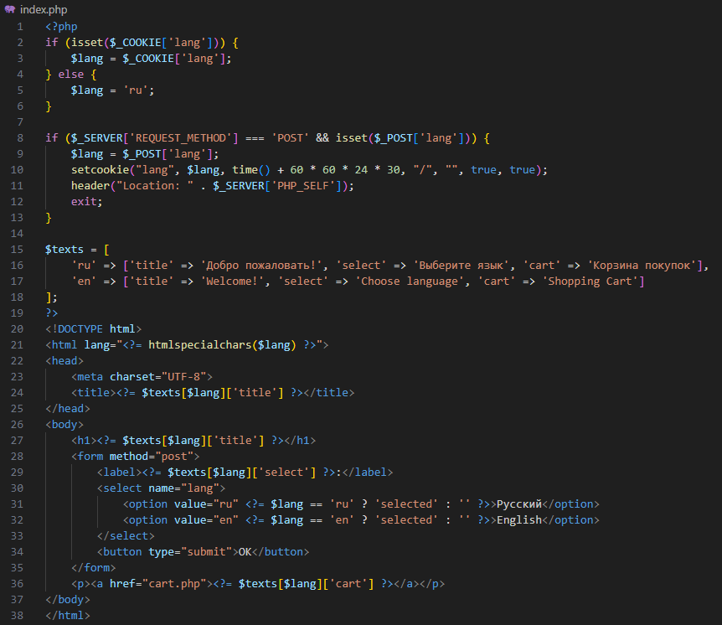
PHP и MySQL. Отправка данных. Извлечение данных из таблицы.
